**Senhor Presidente,**

**Senhores Vereadores,**

O(s) Vereador(es) que subscreve(m) apresenta(m), nos termos regimentais, para a devida apreciação e votação em Plenário, o presente Projeto de Lei, que denomina “**Edybia Aparecida Paranhos Morasi(DIDI)” a Rua 3 do loteamento “ Collina de Parma”, Bairro Capuava**”.

Em atenção à Lei Municipal nº 2376, de 22 de maio de 1991, são apresentados em anexo: Projeto de Lei, atestado de óbito, descrição e croqui da localização do logradouro supracitado, trazendo abaixo na justificativa desta propositura a biografia sintética da saudoso e ilustre homenageado com a presente medida.

**Justificativa**

Com a presente justificativa, encaminho à elevada apreciação desta Colenda Casa de Leis, o incluso Projeto de Lei que denomina “**Edybia Aparecida Paranhos Morasi(DIDI)” a Rua 3 do loteamento “ Collina de Parma”, Bairro Capuava , requerendo a sua aprovação e remessa a excelentíssima senhora Prefeita Municipal, de acordo com a Lei Orgânica do Município de Valinhos, consoante os termos seguintes**.

Valinhos, 31 de janeiro de 2022.

**AUTORIA: EDINHO GARCIA-PTB**

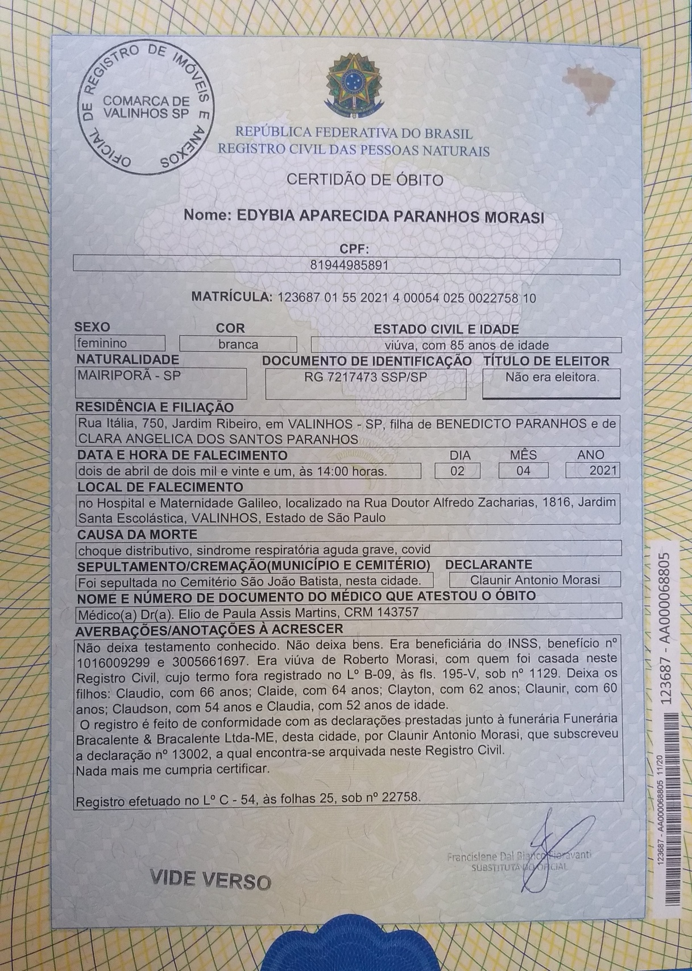

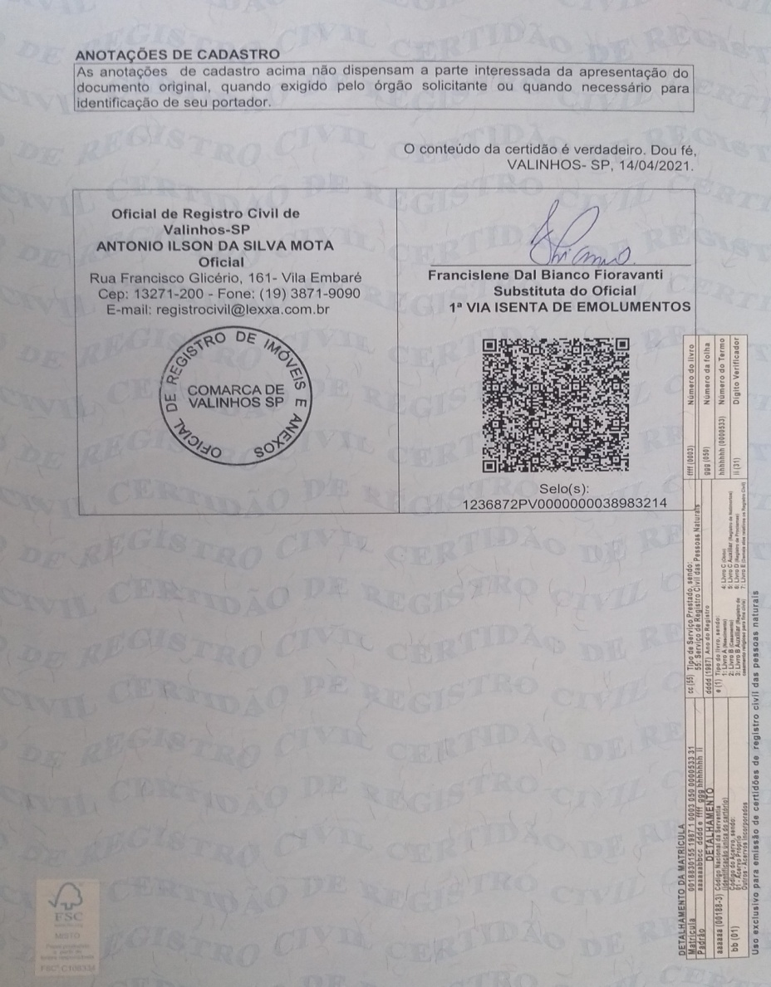

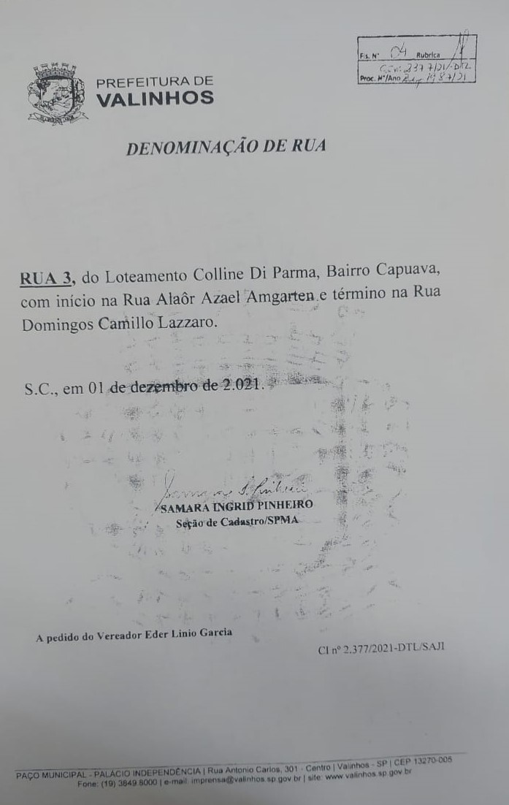

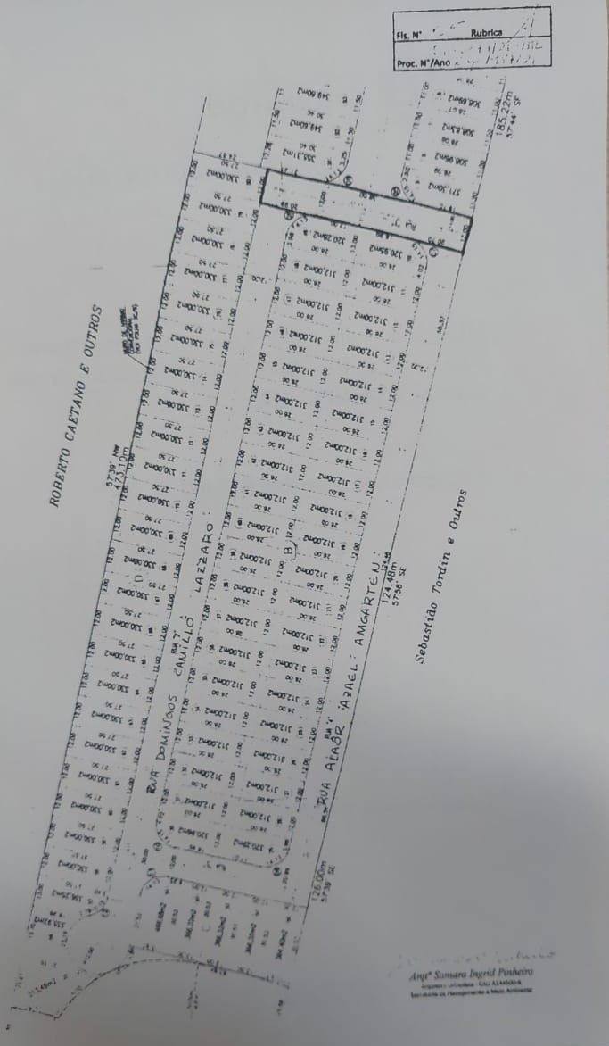

**LEI Nº**

Denomina “Edybia Aparecida Paranhos Morasi (DIDI)” a Rua 3 do loteamento “Colline Di Parma”, Bairro Capuava.

**LUCIMARA GODOY**, Prefeita do Município de Valinhos, no uso das atribuições que lhe são conferidas pelo artigo 80, inciso III, da Lei Orgânica do Município,

**FAZ SABER** que a Câmara Municipal aprovou e ela sanciona e promulga a seguinte Lei:

**Art. 1º** Denomina “Edybia Aparecida Paranhos Morasi (DIDI)” a Rua 3 do loteamento “Colline Di Parma”, Bairro Capuava.

**Art. 2º** Está Lei entra em vigor na data de sua publicação.

Prefeitura do Município de Valinhos,

aos

**LUCIMARA GODOY**

**Prefeita Municipal**